Techniky na znižovanie emisií amoniaku zo živočíšnej výroby
Ing. Vojtech Brestenský, CSc., Centrum výskumu živočíšnej výroby Nitra

V poslednom období je na poľnohospodárov vyvíjaný tlak na minimalizovanie vplyvu poľnohospodárstva na životné prostredie. Hoci väčšina opatrení týkajúcich sa ochranu životného prostredia je zameraná na ochranu vôd, vyvíja sa na nich už aj tlak na znižovanie negatívneho účinku na ovzdušie.
Najvýznamnejším znečisťovateľom ovzdušia z chovu hospodárskych zvierat sú emisie amoniaku. Poľnohospodárstvo je najväčším producentom emisií amoniaku v celosvetovom meradle. Odhaduje sa, že vo svete sa produkuje 22-35 mil. ton amoniaku, z toho poľnohospodárstvo produkuje 90 %. Z poľnohospodárskej produkcie amoniaku pripadá na živočíšnu výrobu asi 90 %. V roku 2011 produkovalo poľnohospodárstvo na Slovensku okolo 24 tis. ton emisií amoniaku, z toho živočíšna výroba vyprodukovala okolo 20 tis. ton. Najväčším producentom je hovädzí dobytok, ktorý produkuje na Slovensku asi 50 % z produkcie živočíšnej výroby, potom je to hydina, ktorá produkuje asi 30 %, ošípané 15 % a ovce 5 %.
Amoniak (NH₃) je bezfarebný plyn s typický štipľavým zápachom, zásaditý a žieravý, je o polovicu ľahší ako vzduch. Je dobre rozpustný vo vode a má silne korozívny účinok na kovy. Pri vyššej koncentrácii vo vzduchu (v pomere 1:2), je výbušný. Dráždi očnú sliznicu a horné cesty dýchacie. Horná hranica koncentrácie amoniaku v maštaľnom prostredí je stanovená na 25 ppm.
Nositeľom amoniaku je moč, v ktorom je viac ako 90 % celkového vylúčeného amoniakálneho dusíka. Vzniká predovšetkým rozkladom močoviny alebo kyseliny močovéj v exkrementoch zvierat pôsobením bakteriálneho enzýmu ureáza.
Amoniak je menej rozpustný vo vode ako amónne zlúčeniny (NH₄⁺), a preto sa NH₃ rýchlo mení na plynnú formu a emituje z hnoja. Emisný tok amoniaku sa určuje na základe emisných faktorov stanovených Ministerstvom životného prostredia (tab.1). Výsledný emisný faktor je súčet čiastkových emisných faktorov pre ustajnenie, skladovanie mimo ustajnenia a aplikáciu hnoja, prípadne pasenie. Pri hovädzom dobytku sa vypočíta podľa celoročného podielu pobytu zvierat v maštali a na pastve. Emisné faktory sú stanovené pre dospelé zvieratá, emisie z chovu mladých zvierat sú zahrnuté v emisných faktoroch pre dospelé zvieratá. Emisné faktory sú uvedené bez vplyvu odlučovania a použitia nízkoemisných techník.

Tab. 1:Emisné faktory pre amoniak pri chove hospodárskych zvierat (SR)
Druh a kategória zvierat | Ustajnenie | Sklad mimo ustajnenia | Povrchová aplikácia hnoja | Pasenie | Celkové emisie
Druh a kategória zvierat | Emisný faktor v kg NH₃/zviera za rok

Hovädzí dobytok
- dojnice | 8,7 | 3,8 | 12,1 | 3,9 | 28,5
- ostatný dobytok | 4,4 | 1,9 | 6 | 2 | 14,3

Ošípané
- výkrm | 2,89 | 0,85 | 2,65 |  | 6,39
- prasnice | 7,43 | 2,18 | 6,82 |  | 16,43
Ovce | 0,24 |  | 0,22 | 0,88 | 1,34
Kone | 2,9 |  | 2,20 | 2,9 | 8,00

Hydina
- nosnice | 0,19 | 0,03 | 0,15 |  | 0,37
- brojlery | 0,15 | 0,02 | 0,11 |  | 0,28
- ostatná hydina | 0,48 | 0,06 | 0,38 |  | 0,92
Kožušinové zvieratá | 0,60 |  | 1,09 |  | 1,69
(Vestník MŽP SR 5/2008)
Najvyššie straty amoniaku pri dobytku, ovciach a koňoch sú pri aplikácii na pôdu (povrchová aplikácia + pastva), ktoré predstavujú pri dobytku 56 %, pri ovciach až 82 % a pri koňoch 64 % z celkových strát. Inak je to pri ošípaných a hydine, pri týchto zvieratách je najvyššia strata amoniaku v ustajňovacích priestoroch (pri ošípaných 45 % a pri hydine až 53 %). Strata pri skladovaní hnoja od dobytka a ošípaných je okolo 13% a od hydiny do 8 %.
Pri aplikácii nízkoemisných techník pri kŕmení, ustajnení, skladovaní hnoja a jeho aplikácii na pôdu je možné znížiť emisie pre NH₃ primerane ku skutkovému stavu.

Kŕmenie
Opatrenia na znižovanie vplyvu chovu zvierat na prostredie sa nevzťahujú iba na manipuláciu s hnojom a jeho využívanie ale aj na minimalizovanie tvorby hnoja a znižovanie emisných látok v exkrementoch. Rozhodujúcim environmentálnym aspektom je to, že zvieratá metabolizujú na produkciu iba malú časť krmiva a nestrávenú časť vylučujú v exkrementoch. Dojnice na produkciu mlieka využijú 25-35 % dusíka prijatého v krmive. Proces spotreby, využívania a strát dusíka pri chove jatočných ošípaných je dobre známy a je znázornený na obrázku 1. Sú však literárne zdroje, ktoré udávajú vyššie využitie bielkovín z krmiva, až 56 %.
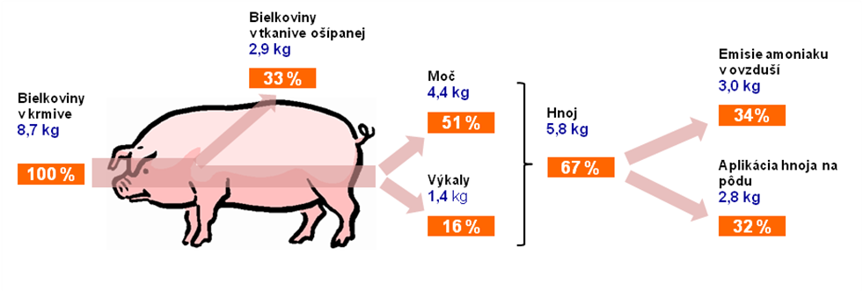
Obr.1: Využitie bielkovinovej zložky krmiva ošípanými (European commission, 2003)
Hoci vylučovaniu dusíka dodávaného v krmivách sa nedá vyhnúť, riadeným kŕmením bielkovín a aminokyselín sa dá dosiahnuť zníženie množstva dusíka, ktorý skončí v exkrementoch a slúži ako zdroj emisií amoniaku. Účinné kŕmenie má za cieľ dodávať zvieratám potrebné množstvo čistej energie, dusíkatých látok, minerálov, stopových prvkov a vitamínov pre rast, produkciu a reprodukciu. Riadenou výživou je potrebné prispôsobiť krmivá požiadavkám zvierat v rôznych štádiách chovu a tým znižovať množstvo nestráveného dusíka, ktorý sa potom vylučuje v exkrementoch. V chove ošípaných a hydiny to zahrňuje fázový výkrm s riadenou výživou na základe dostupných stráviteľných živín, vyžívanie nízkoproteínovej stravy obohatenej o aminokyseliny. Používanie niektorých krmovinových prísad, ako sú enzýmy, môžu zvýšiť účinnosť krmív, čím sa zlepší zadržanie živín a zníži množstvo vylúčených živín v exkrementoch. Kŕmenie poskytuje nákladovo najúčinnejšie možnosti znižovania emisií amoniaku. Týmito opatreniami je možné znížiť jeho emisie do 50 %.
Vo Vyhláške Ministerstva pôdohospodárstva, životného prostredia a regionálneho rozvoja Slovenskej republiky 356/2010 Z. z., ktorou sa vykonávajú niektoré ustanovenia zákona o ovzduší sú tieto odporučenia pre zníženie nadbytočných dávok proteínov:
- zloženie krmiva prispôsobiť požiadavkám stavu jednotlivých zvierat, napríklad podľa veku a váhy zvieraťa, štádia chovu,
- náhrada časti čerstvej trávy vlákninou s nižším obsahom proteínov, napríklad kukuričnou silážou, senom, slamou a pod.,
- vylúčenie intenzívneho hnojenia trávnych porastov určených na skrmovanie,
- zvýšenie podielu pasenia,
- primiešavanie biotechnologických prípravkov do krmiva.

Ustajnenie
Amoniak sa začína tvoriť hneď po vylučovaní exkrementov zvieratami už v ustajňovacích priestoroch. Z celkových emisií amoniaku tvoria emisie z ustajňovacích priestorov pri hovädzom dobytku, ktorý sa pasie 30 % a ktorý sa nepasie a ošípaných 45 %, ovciach 18 % a hydine vyše 50 %. Veľkosť jeho emisií závisí od mnohých faktorov: plochy podlahy, na ktorú sú exkrementy vylučované, teploty a rýchlosti prúdenia vzduchu nad plochou exkrementov, teploty a vlhkosti hnoja, konštrukcie podlahy, typu použitej podstielky a spôsobu odstránenia hnoja.
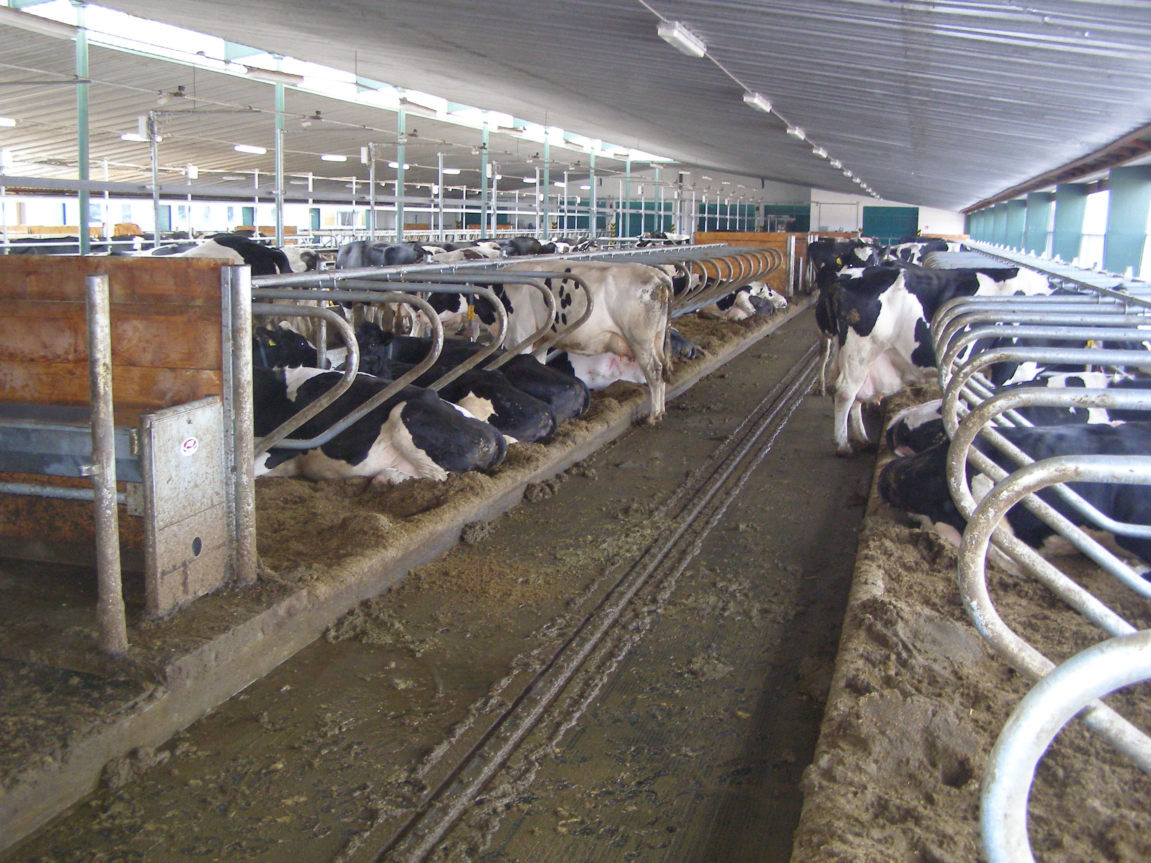
Častá frekvencia čistenie hnojných chodieb znižuje emisie amoniaku z ustajňovacích priestorov
V lete sú emisie amoniaku vyššie ako v zime. Pri zvýšení vonkajšej teploty o 1 C sa emisie z ustajnenia kráv zvýšia o 2,6 %. Podstielka viaže na seba amoniak a znižuje jeho emisie. Kilogram slamy dokáže absorbovať 2-5 g amoniaku, v závislosti od jej fyzikálnej úpravy. Zväčšovaním povrch (rezaním, drvením) sa jej absorbcia zvyšuje. Pri podstielaní pilinami sú emisie z ustajňovacích priestorov menšie ako pri podstielaní slamou. Je samozrejmé že pri častejšom odstraňovaní hnoja z maštale a čistejších podlahách sú emisie amoniaku nižšie. Preto pri skladovaní hnojovice v podroštových skladovacích priestoroch v maštali a hlbokej podstielke sú emisie amoniaku vyššie ako pri dennom odstraňovaní hnoja. Zmenšenie povrchu hnoja a zníženie prúdenia vzduchu, prípadne ochladzovanie hnojovice v podroštových kanáloch prispeje k nižším emisiám amoniaku. Oddeľovanie moču od hnoja spomalí rýchlosť reakcie, ktorá vedie k tvorbe amoniaku. Spádovanie plochy pre exkrementy na odvod moču do kanalizácie prispeje k znižovaniu emisií amoniaku. Reakcia hnoja má významný vplyv na uvoľňovanie amoniaku. Pri reakcii nad pH 7 sa v hnoji zvyšuje koncentrácia amoniaku a tým aj rýchlosť jeho odparovania. Hodnota pH hnoja býva v rozsahu 7,5 až 8,5. Použitím okysľujúcich látok je možné znížiť emisie amoniaku z hnoja.
Nízkoemisnými technikami pre ustajnenie zvierat je možné emisie amoniaku znížiť. Vo vestníku MŽP SR 5/2008 sú uvedené nízkoemisné techniky pre ustajnenie zvierat a o koľko je možné týmito technikami znížiť emisie amoniaku oproti referenčným hodnotám (tab.2).
Tab. 2:Zníženie sa uplatňuje na emisný faktor pre ustajnenie
Technika znižovania | Zníženie do (%)
Čistenie hnoja niekoľkokrát denne | 50
Roštová podlaha najviac do 50% | 20
Ošetrenie podstielky biotechnologickými prípravkami | 60
Ventilácia s rekuperáciou | 25
Hnojový pás núteným sušením - hydinárne | 80

Skladovanie hnoja
Z hnoja ochudobneného o amoniak v ustajňovacom priestore vznikajú pri skladovaní v hnojisku, prípadne v nádržiach ďalšie straty dusíka vo forme amoniaku. Z celkovej emisie amoniaku sú emisie pri skladovaní hnoja od dobytka a ošípaných okolo 13 % a od hydina 8 %.
Aj pri skladovaní hnoja a hnojovice platí, že čím je väčšia emitovaná plocha, rýchlejšie prúdenie vzduchu na ňou a vyššia teplota vzduch tým sú vyššie emisie amoniaku. Preto čim viac hnoja je uskladnené na menšej ploche tým sú z neho nižšie emisie amoniaku. Rovnako prekrytie hnoja či hnojovice zabraňuje emisiám. Čím je prekrytie tesnejšie tým sú emisie nižšie. Pevný kryt (trvalý betónový poklop) je účinnejší ako plávajúce kryty (nasekaná slama, plávajúca fólia, prípadne hexadlaždice), ktoré sú lacnejšie ale menej stále.
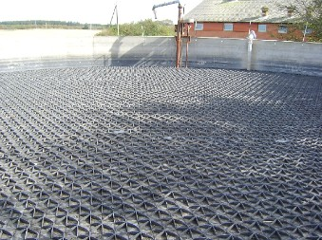
Prekrytie hnojovice (hexadlaždicami) znižuje emisie amoniaku
Pri skladovaní hnojovice v nádržiach pri každom jej pohybe sa zvyšujú emisie amoniaku. V kľude vytvorí prirodzenú kôru, ktorá báni uniku amoniaku. Preto by sa hnojovica mala miešať až pri vyvážaní na pole.
Vestník MŽP SR 5/2008 ponúka aj nízkoemisné techniky pre skladovanie hnoja (tab. 3.).

Tab. 3: Zníženie sa uplatňuje na emisný faktor pre sklad mimo ustajnenia
Technika znižovania | Zníženie do (%)
Pevný poklop alebo zastrešenie | 80
Zakrytie povrchu nádrží fóliou | 60
Pokrytie povrchu slamou, LECA alebo iným materiálom | 40
Vytvorenie prírodnej krusty | 35
Bioreaktory | 85
Biotechnologické prípravky | 40

Aplikácia do pôdy
Pri manipulácii s hnojom do jeho aplikácie na pole sú straty amoniaku pri dobytku niečo pod 50 % a pri ošípaných a hydine nad 50 % z celkových strát. Z toho vyplýva že pri povrchovej aplikácii uniká okolo 50 % z celkových strát amoniaku. Je to operácia, pri ktorej sú najvyššie emisie amoniaku. Pri aplikácii sa hnoj rozhadzuje alebo rozstrekuje na pole a vytvára obrovskú emisnú plochu, z ktorej amoniak uniká. Jeho emisie sú vyššie pri veternom a teplom počasí. Preto sa takémuto počasiu pri aplikácii hnoja treba vyhnúť. Ďalej na veľkosť emisií pri aplikácii hnoja vplýva vlhkosť a priepustnosť pôdy. Pri priepustnejších piesčitých pôdach bývajú nižšie emisie pri aplikácii hnojovice, pretože tekutá časť kde je amoniak rozpustený rýchlo vsakuje do pôdy. Nižšie emisie amoniaku sú, keď sa hnojovica aplikuje do porastu. Porast tvorí nad aplikovaným hnojom kryt, znižuje prúdenie vzduchu nad hnojovicou, tvorí tieň a bráni odparovaniu amoniaku.
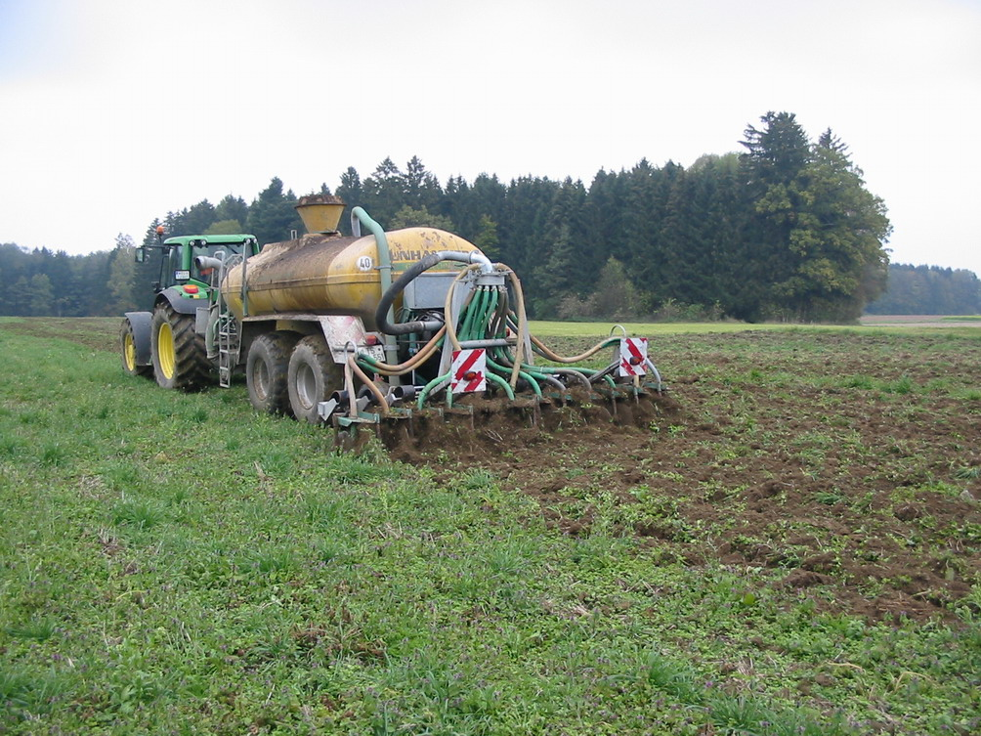
Najefektívnejšia aplikácia hnojovice je podpovrchová zapravenie do pôdy
Cieľom každého poľnohospodára by malo byť, rozmetaný hnoj na pole dostať čo najskôr do pôdy, aby sa zabránilo uniku amoniaku, ktorý je ľahko prístupný rastlinám. Vo vyhláške MP SR 338/2005 Z. z. sa ukladá povinnosť zapracovať do pôdy tuhé hospodárske hnojivá do 48 hodín a tekuté na ornej pôde do 24 hodín po aplikácii. Toto nariadenie je skôr pre zabránenie splavovania hnojív do povrchových vôd ako pre zabránenie uniku amoniaku, pretože podstatné emisie amoniaku sú bezprostredne po aplikácii. Prvých 6 hodín po aplikácii unikne 50 % amoniaku, potom emisie klesajú.
Aplikovaním nízkoemisných techník je možné emisie amoniaku podstatne znížiť. Sú to vlečené hadice, ktoré aplikujú hnojovicu priamo na pôdu v pásoch za hadicou vlečenou na povrchu pôdy, bez rozstrekovania. Táto technika znižuje povrch aplikovanej hnojovice a tým emisie amoniaku. Ďalšími technikami je podpovrchové zapravenie injektážou do pôdy. Tu pripadajú do úvahy dve techniky. Vstrekovaním hnojovice do vytvorenej ryhy, ktorá sa nezatvára alebo do ryhy, ktorá sa uzatvorí. Podľa toho ako hlboko sa hnojovice aplikuje ako rýchlo sa prikryje zeminou je možné stratu amoniaku znížiť na minimum.
Vestník MŽP SR 5/2008 ponúka nízkoemisné techniky pre aplikáciu hnoja (tab. 4.).
Zníženie sa uplatňuje na emisný faktor pre povrchovú aplikáciu hnoja
Technika znižovania | Zníženie do (%)
zaorávanie do 12 hodín | 80
zaorávanie do 24 hodín | 60
ťahané rozmetadlo | 40
pásový postrek | 30
injektáž - hĺbková | 80
injektáž - brázdová | 60

Z uvedeného vidieť, že pre zníženie emisií zo živočíšnej výroby je dôležitá riadená výživa, emitujúca plocha, prúdenie vzduchu a teplota nad emitujúcou plochou v ustajnení ale aj pri skladovaní, frekvencia odstraňovania hnoja z maštalí a udržovanie maštalí v suchom a čistom stave, prekrytie skladov hnoja, teplota vzduchu a rýchlosť vetra pri aplikácii a rýchlosť zapravenia hnoja do pôdy po aplikácii.

